Slovenský zväz športového rybolovu
Slovenský rybársky zväz – Rada Žilina,
MO SRZ Žiar nad Hronom a
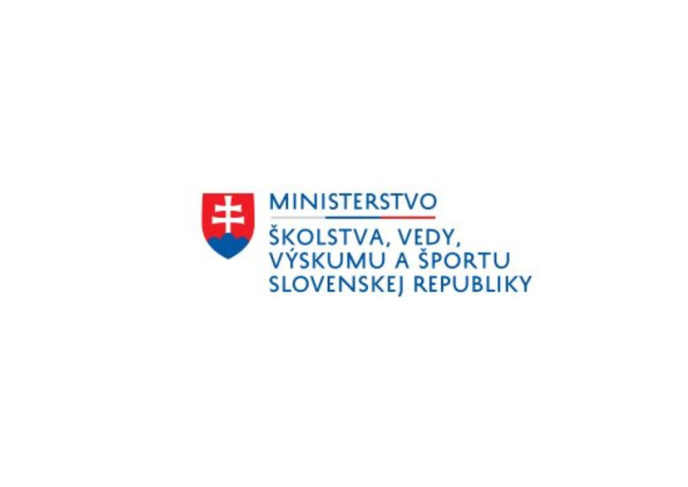
MsO SRZ Zvolen

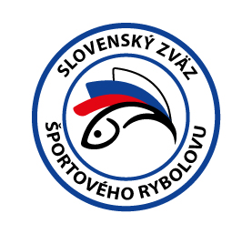

Propozície
LRU – plávaná

1. liga - ženy
1. dvojkolo

14.5. – 16.5.2021

VN Môťová č.1, 3-5410-1-1
Zvolen

Podľa plánu športovej činnosti na rok 2021 SZŠR v spolupráci so SRZ Rada Žilina, MO SRZ Žiar nad Hronom a MsO SRZ Zvolen usporiada 1. dvojkolo 1. ligy ženy LRU-Plávaná.

Účastníci pretekov: prihlásené pretekárky do 1.5.2021 na mailovú adresu štátneho trénera p.Petöcza: karol.petocz@arriva.sk

Termín konania: 14.05. - 16.05.2021

Miesto konania: VN Môťová 3-5410-1-1

Organizačný štáb:
Riaditeľ pretekov: Pavol Vaculčiak
Garant rady SRZ: Milan Pavlovský
Hlavný rozhodca: Tibor Petruš
Sektoroví rozhodcovia: bude doplnené
Technický vedúci: Takács Ladislav
Bodovacia komisia: Tibor Petruš + 2 zabezpečí organizátor
Zdravotnícke zabezpečenie: na tel. 112

V prípade nepriaznivej pandemickej situácie môžu byť preteky preložené alebo zrušené, informácia bude zverejnená týždeň pred pretekmi.

Každý pretekár je povinný dodržiavať hygienické opatrenia podľa aktuálnej vyhlášky Úradu verejného zdravotníctva SR, ktoré budú zverejnené pred pretekmi.

Technické pokyny:
- Športový rybársky pretek je usporiadaný podľa zákona 216/2018 Z.z. § 20 a vykonávacej vyhlášky 381/2018 § 15.
- Preteká sa podľa súťažných pravidiel SZŠR pre LRU Plávaná a aktuálnych modifikácií pre rok 2021.
- Množstvo krmiva rastlinného pôvodu je stanovené na 20 l a množstvo návnad živočíšneho pôvodu na 2,5 l ( z toho môže byť max. 0,5 l neposekaných hnojákov /dendroben/, max. 0,5 liter kŕmnej /malej/ patentky. Veľká patentka na chytanie bude umiestnená v samostatnej najmenšej nádobe z odmernej sady 1/8 l alebo tzv. puk . Všetci pretekári musia mať pri kontrole živú návnadu pripravenú v sade odmerných nádob typu „Sensas“ .
- Návnada rastlinného pôvodu musí byť pri kontrole krmiva umiestnená v rybárskom vedre so značkami objemu na vnútornej strane. Dĺžka prútov je stanovená na 11,5 m. Tá istá dĺžka platí i pre prúty z pohárikmi.

Špeciálne pokyny k týmto pretekom :
- Každý pretekár musí mať pripravenú nádobu (vedro) na presýpanie a skontrolovanie krmiva, t.j. minimálne jednu prázdnu nádobu (vedro) okrem nádob, v ktorých má už pripravené krmivo.
- Pretekári musia mať počas pretekov dve sieťky kvôli predpokladu chytenia rýb nad 20 kg.
- Počas športového rybárskeho preteku nie je dovolené prechovávať v rybárskej sieťke ryby podľa §10 ods.1 písm. i) Vyhlášky 381/2018.
- Podľa stavu vodnej hladiny v priehrade je pravdepodobné, že v niektorom sektore bude nutné kvôli ochrane úlovkov ukotviť celé sedenie do vody podľa pokynov technickej komisie, garanta a rozhodcov.
Výskyt rýb: Vyskytujú sa tu všetky druhy nížinných rýb

Časový harmonogram:

Piatok: 14.05.2021 Povinný tréning
08.00 – 09.00 žrebovanie boxov + presun pretekárov
09.00 vstup pretekárov do boxov + príprava pretekárov
10.00 kontrola krmiva a živej nástrahy
10.50 – 11.00 kŕmenie
11.00 – 16.00 povinný tréning
16.00 žrebovanie sektorov pretekov na sobotu

Sobota: 15.05.2021
07.00 – 07.30 žrebovanie jednotlivých miest
07.30 – 08.00 presun pretekárov na vyžrebované miesta
08.00 – 09.50 príprava pretekárov
09.50 – 10.00 kŕmenie
10.00 – 14.00 1. preteky
14.00 – 16.00 váženie, vyhodnotenie, žrebovanie sektorov na nedeľu

Nedeľa: 16.05.2021
07.00 – 07.30 žrebovanie jednotlivých miest
07.30 – 08.00 presun pretekárov na vyžrebované miesta
08.00 – 09.50 príprava pretekárov
09.50 – 10.00 kŕmenie
10.00 – 14.00 2. preteky
14.00 – 16.00 váženie, vyhodnotenie pretekov 1.ligy

Rozpis signálov na sobotu a nedeľu:
08.00 – 1. signál vstup pretekára do pretekárskeho stanovišťa
08.55 – 2. signál 5 minút do začiatku kontroly krmiva
09.50 – 3. signál začiatok kŕmenia
10.00 – 4. signál začiatok pretekov
13.55 – 5. signál 5 minút do konca pretekov
14.00 – 6. signál koniec pretekov

Záverečné ustanovenia:
- Všetci pretekári musia mať platné registračné preukazy športovca SZŠR a preukazy člena SRZ.
- Preteká sa za každého počasia. V prípade búrky bude pretek prerušený a bude sa postupovať podľa platných súťažných pravidiel.
- Každý pretekár preteká na vlastnú zodpovednosť a riziko.
- Tréning na vytýčenej trati je povinný 14.05.2021 od 9,00 do 16,00 hod. Po tomto termíne je priestor pretekárskej trate uzatvorený. Vykonávanie lovu účastníkmi pretekov v týchto priestoroch až do začiatku pretekov je zakázaný pod sankciou diskvalifikácie. Tréning je povolený za podmienky, že ulovené ryby nebudú sieťkované, ale s náležitou opatrnosťou vrátené ihneď späť do vody.
- Každý pretekár po skončení preteku (aj tréningu) nechá po sebe vyčistené lovné miesto.

Občerstvenie: možné objednanie jedla na donášku !!!

Ubytovanie: usporiadateľ nezabezpečuje, možné zabezpečiť si individuálne

Informácie o pretekoch: Miloslav Finďo 0905 670 051

Na zabezpečenie týchto pretekov bol použitý príspevok uznanému športu z Ministerstva školstva, vedy výskumu a športu Slovenskej republiky.

Propozície kontroloval predseda ŠO LRU - plávaná.

Organizačný štáb Vám želá veľa úspechov na pretekoch.

Petrov zdar!

